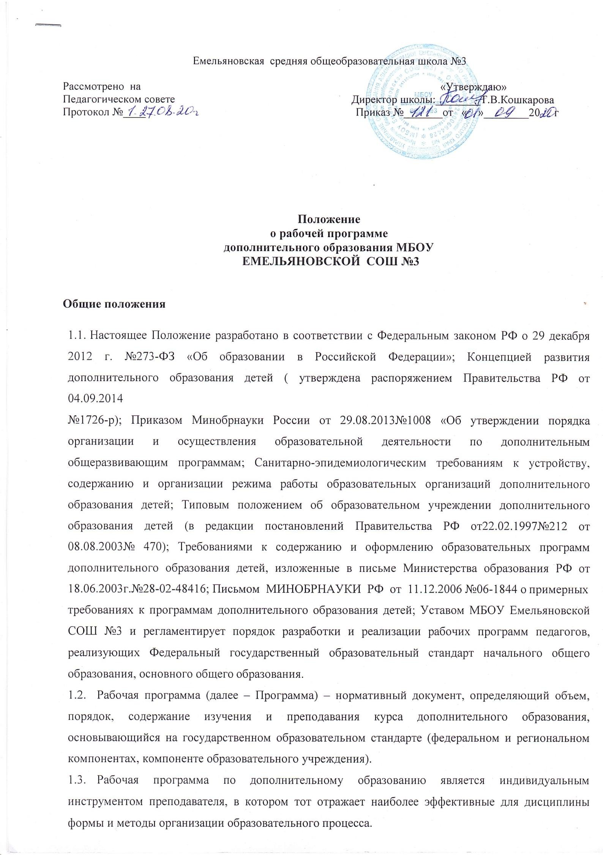

1.4При составлении рабочей программы по дополнительному образованию необходимо учитывать такие факторы, как состояние здоровья учащихся, уровень их способностей, целевые ориентиры образовательной деятельности, инновационные методы, состояние учебно- методического и материально-технического обеспечения и многие другие.

**1.5.Цель рабочей программы** – создание условий для планирования, организации и управления образовательным процессом по определенному курсу дополнительного образования

**Задачи программы**: конкретно определить содержание, объем, порядок изучения курса с учетом целей, задач и особенностей учебно-воспитательного процесса образовательного учреждения и контингента обучающихся.

# 1.6Функции рабочей программы:

* нормативная, то есть является документом, обязательным для выполнения в полном объеме;
* целеполагания, то есть определяет ценности и цели, ради достижения которых она введена в ту или иную образовательную область;
* определения содержания образования, то есть фиксирует состав элементов содержания, подлежащих усвоению учащимися;
* процессуальная, то есть определяет логическую последовательность усвоения элементов содержания
* оценочная, то есть выявляет уровни усвоения элементов содержания, объекты контроля и критерии оценки уровня обученности учащихся.

# Технология разработки рабочей программы

* 1. Рабочая программа составляется педагогом дополнительного образования по определенному курсу дополнительного образования на учебный год или ступень обучения.
  2. Проектирование содержания образования на уровне отдельного курса осуществляется индивидуально каждым педагогом в соответствии с уровнем его профессионального мастерства и авторским видением дисциплины (образовательной области).

# Структура рабочей программы

* + 1. Структура Программы является формой представления курса как целостной системы, отражающей внутреннюю логику организации учебно-методического материала, и включает в себя следующие элементы:
       1. Титульный лист.
       2. Пояснительная записка
       3. Планируемые результаты освоения программы.
       4. Содержание тем курса дополнительного образования.
       5. Тематическое планирование.
       6. Календарно-тематическое планирование (приложение).
    2. *Титульный лист* – структурный элемент программы, *содержит следующие сведения:*
* наименование образовательной организации;
* направление (направленность);
* название объединения дополнительного образования;
* класс;
* учебный год;
* Ф.И.О. составителя, должность, категория;
* информация о рассмотрении и утверждении рабочей программы.
* название населенного пункта;
* год разработки программы.
  + 1. *Планируемые результаты освоения программы*
    2. *Содержание курса* – *наименование тем, общее количество часов, толкование каждой темы.* Педагог дополнительного образования может по своему усмотрению добавлять элементы содержания программы.
    3. *Тематическое планирование оформляется в виде таблицы, содержит:*
* перечень тем занятий, последовательность их изучения;
* сроки (план, факт).

|  |  |  |  |
| --- | --- | --- | --- |
| № | Тема, раздел | Сроки | |
| по плану | по факту |

В тематическое планирование, педагоги по желанию могут добавлять пункты, исходя из специфики программы, а также собственного творчества или другой необходимости.

# Утверждение рабочей программы

Рабочая программа сначала рассматривается на заседании соответствующего школьного методического объединения дополнительного образования на предмет ее соответствия требованиям федерального государственного образовательного стандарта, а затем выносится на заседание педагогического совета школы. Решение педсовета отражается в протоколе заседания, на титульном листе рабочей программы ставится гриф «РАССМОТРЕНО на заседании педсовета» протокол педсовета, дата.

* 1. Рабочая программа вводится в действие педагогическим Советом школы и утверждено директором школы до 31 августа текущего года.
  2. Рабочая программа после проверки методиста по ВР находится у педагога, у методиста по ВР

находится электронный вариант рабочей программы.

* 1. Контроль выполнения рабочей программы осуществляет методист ВР, руководитель школьных методических объединений дополнительного образования.